团体标准《中药材草豆蔻林下种植技术规程》
（征求意见稿）编制说明

一、项目来源
根据广西标准化协会《关于下达2024年第三十一批团体标准制修订项目计划的通知》（桂标协〔2024〕235号）文件，由广西林学会提出，广西壮族自治区国有博白林场、广西大学、广西中医药大学药学院、广西南方中药材种植集团有限公司、广西新方向现代农业发展有限公司、广西林学会共同起草的团体标准《林下草豆蔻生态栽培技术规程》（项目编号：2024-3101）获批立项。
二、制订本标准的重要性和必要性
草豆蔻（海南山姜）Alpinia hainanensis，为姜科Zingiberaceae、山姜属Alpinia植物。其果实中的近成熟种子干燥后具有燥湿行气、温中止呕之功效，属中国著名南药。草豆蔻种子中含约1%的挥发油，具有很强的抗菌性，还富含多种类黄酮、萜类、多糖、（环状）二苯庚烷类等活性成分，抗氧化性强，可制成草豆蔻饮、草豆蔻散、草豆蔻丸、平胃丸、复方草豆蔻酊等中药制剂或中成药，具有治疗慢性胃炎、消化功能紊乱、肠易激综合征、胃及十二指肠溃疡等疾病的功效。
草豆蔻多分布于中国华南（广西、广东、海南）、西南（云南、四川、重庆）、东南（福建）地区的林下空间及沟谷、山地等区域，以广西资源最为丰富。目前广西地区草豆蔻已广泛种植于各大国有林场、广西林业科学研究院（下简称为“广西林科院”）等单位。综上所述，草豆蔻目前在广西地区种植面积广阔、适应性强、年产值高，对其合理进行林下生态种植有利于合理利用林下空间并促进草豆蔻资源的推广应用。
随着近年来国内外对草豆蔻资源需求的增加，人工栽培草豆蔻具有良好的市场前景及经济效益。通过制定团体标准《林下草豆蔻生态栽培技术规程》，规范草豆蔻种质资源及林下环境选择、抚育措施、主要病虫害防治、采收、复壮等环节的技术，有利于进一步规范草豆蔻在林下的种植方式，提升其栽培水平及药效品质，促进广西地区草豆蔻乃至姜科植物的林下种植及高质量发展。
三、项目编制过程
本标准起草承担单位分别为广西壮族自治区国有博白林场、广西大学、广西中医药大学药学院、广西南方中药材种植集团有限公司、广西新方向现代农业发展有限公司、广西林学会。由广西大学林学院杨梅教授、博士研究生马道承主持标准编撰工作，林武、黄汉林、黄荣昭、徐国梁、杨胜基、李凤、霍洁、徐圆圆、梁科、彭新荣、陈恒、李政浩、朱昭华、傅锋、李良波、陈建华、林杰、赖德杰、苏振业、陈飞、翁美娜、廖小珍、盘洁、杨年志等同志共同参与标准编制组织管理与起草工作，明确职责，落实任务，制定了标准编写方案，确定工作技术路线，对项目工作进度进行了具体安排，开展标准编制与完善工作。各单位达成合作共识后开始进行如下工作：
（一）成立标准编制工作组
团体标准《中药材草豆蔻林下种植技术规程》项目任务下达后，由广西国有博白林场牵头共同成立编制工作组，主要起草人员认真学习了《中华人民共和国标准法》、《标准化工作导测汇编》、标准制订有关文件资料和《广西壮族自治区地方标准管理规定》等文件，研究确定了标准编写的原则、技术路线和实施方案，并有序地开展标准的起草工作。编制工作组下设三个组，分别是资料收集组、草案编写组、标准实施组，具体分工如下：
1. 资料收集组：以广西大学为主。编制人员开展了林下草豆蔻相关资料的收集及目前栽培情况的调查，并根据前期针对草豆蔻进行了不同林分套种、苗期不同栽培方式及施肥处理下产量及药效品质相关内容的探究的结果，筛选出适宜草豆蔻苗期培育的施肥方式及林下种植的适宜方法，将相关材料整理归档，供后续工作使用。
2. 草案编写组：以广西大学与广西国有博白林场为主。通过前期资料收集组提供的材料，将草豆蔻林下生态栽培过程中的种质资源及林下环境选择、种球（种苗）处理、林下栽培、主要病虫害防治、采收、复壮等方面的技术规程整理成草案并于2024年11~12月间完成各类材料撰写工作（含草案初稿、征求意见稿、标准编制说明、送审稿等），后期召开征求意见会、网上征求意见，不断将材料修改、完善。
3. 标准实施组：由各家单位共同完成。当《林下草豆蔻生态栽培技术规程》团体标准发布后，组织从事草豆蔻林下生态栽培的相关企/事业单位、合作社、种植户等开展标准宣传培训会，让相关人员充分了解标准及各项技术流程，根据标准内容开展草豆蔻林下生态栽培的各项工作，保证草豆蔻的产量及品质，并对标准实施情况进行总结分析，不断对团体标准提出修正意见。
（二）收集整理文献资料
标准编制工作组收集了国内关于林下种植中草药的相关文献、资料等。主要有：
《中华人民共和国森林病虫害防治条例》（1989年第46号）
《中药材生产质量管理规范》（2022年第22号）
GB 5084 农田灌溉水质标准
GB 3095 环境空气质量标准
GB/T 8321（所有部分） 农药合理使用准则
GB 15618 土壤环境质量 农用地土壤污染风险管控标准（试行）
NY/T 496 肥料合理使用准则 通则
NY 525 有机肥料
NY/T 1276-2007 农药安全使用规范
NY/T 5010 无公害农产品 种植业产地环境条件
LY/T 1678 食用林产品产地环境通用要求
DB45/T 532 无公害中药材 产地环境条件
《林下姜科植物的选育与栽培技术研究综述》（林业与环境科学2016年第6期）
《两种种植模式下草豆蔻的营养器官药用成分比较》（湖北农业科学2024年第4期）
《复合肥和菌剂对草豆蔻生长、光合作用和养分积累的影响》（南方农业学报2025年6月18日9:47网络首发版）
《桉树林下草豆蔻、益智元素含量积累及土壤性质研究》（热带农业科学2025年4月25日17:39网络首发版）
《广西桉树林套种中药草豆蔻的可行性分析及技术要点》（农业技术与装备2025年第5期）
（三）研讨确定标准主体内容
对收集的资料进行整理研究之后，标准编制工作组召开会议讨论、研究标准的整体框架、结构内容等，经研究定出范围、规范性引用文件、术语和定义、林地环境、种质选择、选地整地、种植技术、田间管理、采收等环节的内容。
（四）调研、形成草案、征求意见稿
1. 2023年11月-2024年6月，标准起草工作小组进行了国内外文献查阅及调研、前期实验内容总结等，归纳整理出草豆蔻林下生态栽培的研究成果及主要结论，形成了标准的基本构架，对后续工作进行了部署和安排。
2. 2024年6月-8月，在前期工作的基础之上，通过理清逻辑脉络，整合已有的参考资料中有关草豆蔻林下生态栽培的技术要求，并结合广西林下经济发展的现状及先前草豆蔻种植中发现的规律、特点等，编制完成团体标准《中药材草豆蔻林下种植技术规程》（草案）。
3. 2024年9月-11月，标准起草工作组再次深入广西区内涉及草豆蔻林下生态栽培的企事业单位、合作社、种植户等，调研学习草豆蔻种植与产业现状。通过实地调研收集大量反馈意见，通过研究实施现状等，最终形成了团体标准《中药材草豆蔻林下种植技术规程》（征求意见稿）和（征求意见稿）编制说明。
四、标准编制的原则和依据

（一）编写原则
1. 实用性原则
本标准在前期充分调研相关文献、材料并结合研究现状等，根据我区几家国有林场油茶林下种植大高良姜及其他姜科植物的应用经验，分析出草豆蔻林下种植及育苗等方面的现状，调研草豆蔻在广西林下种植、推广与发展的情况，结合广西大学与广西国有博白林场前期对草豆蔻苗期培育与林下种植的研究结果总结起草的。标准内容符合当前草豆蔻林下种植技术发展的方向与市场需求，有利于规范草豆蔻林下种植技术、提升相关产品的产量及品质、做到草豆蔻林下种植的“提质增效”，对推动广西林下经济与大健康产业的共同发展、打造草豆蔻品牌、促进经济发展与农民增产增收等方面具有积极意义。
2. 协调性原则
本文件编写过程中注意了与草豆蔻林下生态栽培相关法律法规的协调问题，在内容上与现行法律法规、标准协调一致。
3. 规范性原则
本文件严格参照GB/T 1.1—2020《标准化工作导则 第1部分：标准化文件的结构和起草规则》的要求和规定编写本标准的内容，保证标准的编写质量。
4. 前瞻性原则
标准制订以推进广西林下种植草豆蔻的标准化，提高草豆蔻产量及品质为目标，遵循科学性、先进性、合理性和适用性的原则，力求做到科学规范、指标准确、可操作性强，既与国家相关标准接轨，又符合广西区情，对林下种植草豆蔻有积极的推动作用。

（二）编写依据
本标准各项技术指标确定的依据，主要来自于广西壮族自治区国有博白林场、广西大学、广西中医药大学药学院、广西南方中药材种植集团有限公司、广西新方向现代农业发展有限公司、广西林学会在2021~2023年间合作申报的关于林下套种草豆蔻项目后，便开始开展草豆蔻苗期培育及林下生态栽培的一系列研究。例如草豆蔻进行了不同林分套种、苗期不同栽培方式及施肥处理下产量及药效品质等相关内容。通过科学方法和数据分析，筛选出适宜草豆蔻栽培的苗期施肥处理、种植环境等，为后续扩大草豆蔻林下种植、推广其在广西的发展等方面提供技术支撑。本文件编写过程中认真参考了几家国有林场种植姜科植物中的经验，在内容上与现行法律法规、标准协调一致，且目前未见到相关的国家标准、地方标准，不存在与其他标准冲突的问题。
五、标准的主要技术内容
本标准的主要技术内容包括如下内容：
（一）范围
本文件确立了草豆蔻（Alpinia hainanensis K. Schum.）林下生态栽培技术所涉及的技术程序，界定了草豆蔻的术语和定义，规定了草豆蔻的种质资源及林下环境选择、选地整地、林下生态栽培技术、养护管理、采收与复壮、资料记录、档案管理等要求。
本文件适用于广西地区中药材草豆蔻的林下生态栽培。
（二）规范性引用文件
下列文件中的内容通过文中的规范性引用而构成本文件必不可少的条款。其中，注日期的引用文件，仅该日期对应的版本适用于本文件；不注日期的引用文件，其最新版本（包括所有的修改单）适用于本文件。
《中华人民共和国森林病虫害防治条例》（1989年第46号）
《中药材生产质量管理规范》（2022年第22号）
GB 5084 农田灌溉水质标准
GB 3095 环境空气质量标准
GB/T 8321（所有部分） 农药合理使用准则
GB 15618 土壤环境质量 农用地土壤污染风险管控标准（试行）
NY/T 496 肥料合理使用准则 通则
NY 525 有机肥料
NY 884 生物有机肥
NY/T 1276-2007 农药安全使用规范
NY/T 5010 无公害农产品 种植业产地环境条件
LY/T 1678 食用林产品产地环境通用要求
DB45/T 532 无公害中药材 产地环境条件
《林下姜科植物的选育与栽培技术研究综述》（林业与环境科学2016年第6期）
《两种种植模式下草豆蔻的营养器官药用成分比较》（湖北农业科学2024年第4期）
《复合肥和菌剂对草豆蔻生长、光合作用和养分积累的影响》（南方农业学报2025年6月18日9:47网络首发版）
《桉树林下草豆蔻、益智元素含量积累及土壤性质研究》（热带农业科学2025年4月25日17:39网络首发版）
《广西桉树林套种中药草豆蔻的可行性分析及技术要点》（农业技术与装备2025年第5期）
（三）术语和定义
下列术语和定义适用于本文件。
3.1 草豆蔻
主要依据《中国植物志》中的形态描述、鉴别方法、药用部位并结合草豆蔻林下种植实际，给出了草豆蔻的定义。草豆蔻（Alpinia hainanensis K. Schum.）为姜科（Zingiberaceae）山姜属（Alpinia）的多年生草本植物。其果实中的近成熟种子干燥后具有燥湿行气、温中止呕之功效，属中国著名南药。
3.2 林下种植
以林地资源为依托，充分利用林地的土壤和温度、光照、水分条件等，模拟营造草豆蔻野外自然生长环境，促进其生长及药用活性成分累积的种植模式。
（四）种质选择
选用适于林下种植、高产、优质、抗逆性强且生长良好的品种。
（五）选地整地
5.1 选地
林地位置应避让自然保护区，避免对野生动植物正常生长造成不利影响。同时，选址应便于管理，交通运输相对完善，近水源且排水良好，远离各种污染源，易于开发的林地。总体应符合NY/T 5010、LY/T 1678、DB45/T 532的规定，其中土壤环境应符合GB 15618的规定，环境空气应符合GB 3095规定的二级标准。
5.2 土壤及林下环境要求
参考《热带农业科学》期刊于2025年3月19日网络首发的《桉树林下草豆蔻、益智元素含量积累及土壤性质研究》一文并根据起草单位前期种植经验，在桉树林下种植草豆蔻时应选择土质疏松、地势平缓、排灌方便、土层深厚、郁闭度为0~0.6的桉树新造林地、幼林地或疏林地，保证土层厚度在80 cm~100 cm左右。当郁闭度高于0.6时，应及时对林地进行间伐、修枝等，降低林下郁闭度。林地每年除草1~2次，同时需清除枯枝、存在病害的分枝等。经此方法种植的草豆蔻2年后株高可达约2 m，萌蘖数可达50~60个，单株果实数量可达20~35个。
5.3 林地清理及挖坑
根据起草单位前期种植经验并参考《农业技术与装备》期刊于2025年5月发表的《广西桉树林套种中药草豆蔻的可行性分析及技术要点》一文中种植草豆蔻的经验，种植草豆蔻植株前应去除林地内的杂灌、杂草、伐根、石块等杂物，翻耕、耙地、平整，保持翻耕深度30 cm左右，并沿等高线挖明坑（坑规格为面40 cm×40 cm，底30 cm×30 cm，深30 cm）。
5.4 施放基肥
参考《湖北农业科学》期刊于2024年4月发表的《两种种植模式下草豆蔻的营养器官药用成分比较》一文中内容，定植前30~40天，每个种植坑施放1.00 kg的生物有机肥（有机质含量≥45%、总养分含量≥5%，符合NY/T 496及NY 884标准的规定），回土至1/3~1/2坑，将土壤与肥料充分混匀。经此方法栽培后草豆蔻2年内株高增长可达60~80 cm，萌蘖数可增长50~60个，且种植期内株高、地径、萌蘖数等呈稳步增长趋势。此外，在桉树林下套种的草豆蔻化学成分较自然状态下种植有显著提升，其中总黄酮含量为10.27～32.13 mg/g，以叶中含量最高（32.13 mg/g），含量是自然生长条件下的1.87倍，而总酚、总皂苷含量是自然生长条件下的2.10倍、1.25倍，且也在叶中含量最高。
（六）种植技术
6.1 种植时间
根据起草单位前期种植经验并参考《农业技术与装备》期刊于2025年5月发表的《广西桉树林套种中药草豆蔻的可行性分析及技术要点》一文中内容，定植时间选在春季4~5月份、秋季9~11月份间均可，以雨后种植为宜。此时其处于萌芽旺盛时期或休眠期，易与移栽及成活，成活率通常可达90%~95%。
6.2 种植方法及密度
参考《热带农业科学》期刊于2025年3月19日网络首发的《桉树林下草豆蔻、益智元素含量积累及土壤性质研究》一文中内容及起草单位前期种植经验，草豆蔻通常使用分株苗种植，每个种植坑定植1个植株。疏植时株行距为4 m×2.5 m（每667 m²种植67株），而密植时则可为1.1 m×3 m（每667 m²种植200株）。定植即刻回土并浇透水，1~2个月左右检查成活情况，及时拔除腐烂的幼苗并进行补植，保证成活达到90%以上。经此法种植后2年收获时株高可达约2 m，萌蘖数高达100个以上，单株果实数量可达20~35个（分株苗产量通常高于实生苗）。

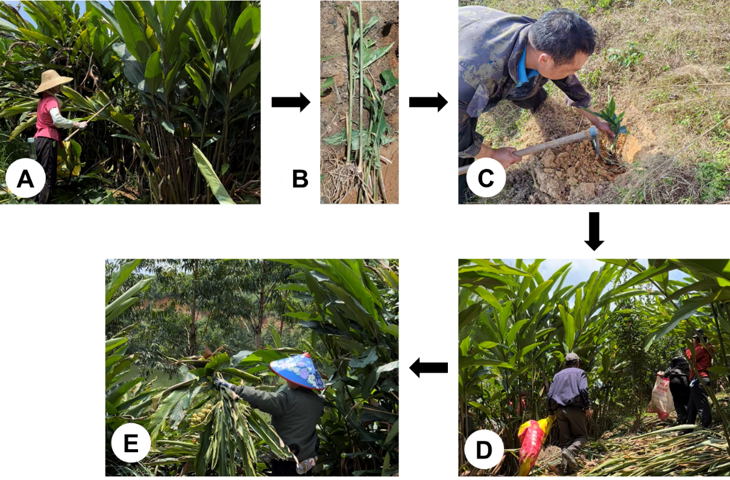
图1 草豆蔻植株种植过程（A：从3~4年生母株上分出部分健康萌蘖；B：分株幼苗（含2~3片叶）；C：种植分株苗；D：分株苗长大后施肥；E：植株及果实采收）
（七）抚育
7.1 淋水
种植完成即刻要淋足定根水，后续养护环节应适时浇水（采用滴灌或喷灌技术，保持土壤湿润。灌溉水符合GB 5084的规定，使用泉水、井水、河水等干净水源）。雨后及时排涝，避免积水。
7.2 中耕除草
由于与桉树林混种且大高良姜成品以制药为主，抚育过程中通常使用人工除草，避免使用除草剂。当杂草较多时可浅锄表土，除去杂草，必要时用手将杂草连根拔起，以不影响植株生长为宜。
7.3 松土扩坑
定植满2~3个月时沿坑面向四周松土30 cm（形成以植株为中心，半径为55 cm的坑面），深度20 cm，有利于其地下部分生长。
7.4 施肥
7.4.1 施肥原则
以有机肥和化肥相结合，选择的肥料应符合NY 525的规定，施用时按照 NY/T 496 规定合理施肥，注重氮、磷、钾元素的合理使用。苗期施肥在草豆蔻培育中也至关重要。参考《南方农业学报》期刊2025年6月18日9:47网络首发版论文《复合肥和菌剂对草豆蔻生长、光合作用和养分积累的影响》可知，1.0 g/株菌剂+4.0 g/株复合肥为3月龄草豆蔻幼苗最佳施肥方式，此处理下草豆蔻生长、光合及生物量、营养元素积累最佳，其中株高、株丛数相对增量分别为54.63 cm、8.60个，总生物量为170.33 g，净光合速率、蒸腾速率分别为4.20 μmol·m⁻²·s⁻¹、0.60 mmol·m⁻²·s⁻¹，根茎叶中营养元素含量也显著高于其他处理。在草豆蔻苗期培育时应重视其氮素供应及利用，适当配施益生菌剂。
7.4.2 追肥
草豆蔻养分利用率较高。参考《湖北农业科学》期刊于2024年4月发表的《两种种植模式下草豆蔻的营养器官药用成分比较》一文以及《南方农业学报》于2025年6月18日网络首发的《复合肥和菌剂对草豆蔻生长、光合作用和养分积累的影响》一文及起草单位的栽培经验，于定植6个月左右时利用穴施法对草豆蔻追施化肥，每株每次追施100 g左右复合肥（N：P：K=17-17-17），每年追施2次。经此法种植后2年收获时株高可达约2 m，萌蘖数高达100个以上，单株果实数量可达20~35个（分株苗产量通常高于实生苗）。
7.5 病虫害防治
7.5.1 病虫害防治原则
贯彻“预防为主，综合防治”的植保方针。以农业防治为基础，提倡生物防治，按照病虫害的发生规律科学合理使用化学防治技术。所选林分应严格按照《中华人民共和国森林病虫害防治条例》（1989年第46号）进行病虫害防治。化学防治应严格按照GB/T 8321（所有部分）及NY/T 1276-2007（所有部分）的要求，可参照《林业与环境科学》期刊于2016年12月发表的《林下姜科植物的选育与栽培技术研究综述》一文中的相关要点，适时用药并避免残留。注重药剂的轮换使用和合理混用，对化学农药的使用情况进行严格、准确的记录。
7.5.2 主要病虫害
病害：姜软脚病、姜腐病、叶斑病等。
虫害：非洲大蜗牛、红蜘蛛、根线虫。
7.5.3 农业防治
及时清除病株病叶和有虫害的枝叶，适时清理田间枯枝落叶，带出种植区集中销毁。
7.5.4 生物防治
保护和利用天敌，控制病虫害的发生和危害。
7.5.5 化学防治
7.5.5.1 病害
（1）姜腐病
主要危害地下部分，严重时块根腐烂停止生长。可在发病期使用波尔多液、5%石灰水或0.1%高锰酸钾溶液进行消毒。
（2）姜软脚病
发病初期莲叶凋落枯萎，叶片萎缩，地下部分呈水溃状。应保持土壤排水透气并使用5%石灰水或0.1%高锰酸钾溶液进行消毒。
（3）叶斑病
主要危害叶片，发病时叶片出现黄褐色的病斑，导致叶片不能正常光合作用，一般在5月开始发作，6~8月较严重。防治时首先将病叶摘除，以免病害蔓延至茎蔓，再喷洒1:1:100的波多尔液或代森锰锌防治。
7.5.5.2 虫害
（1）非洲大蜗牛
雨后常发生，啃食茎、叶等部分，危害植株生长。应于每天清晨露水未干时，在田间撒生石灰、茶籽饼粉或四聚乙醛粉剂诱杀，或采用人工捕杀。
（2）红蜘蛛
每年6~8月间为红蜘蛛发生期。红蜘蛛密集于叶背部或嫩茎上，吸取汁液，被害植株叶片枯萎黄落，严重时使幼苗全部枯死。用0.2%波尔多液、石硫合剂或者20%三氯杀螨砜600倍液喷杀。间隔10 d喷杀1次，连喷2~3次。
（3）根线虫
主要危害根部，块根生长受阻畸形。防治方法：在大高良姜生长期内用线虫生物防治剂（有效活菌数≥380亿/g）500-600倍液灌根、淋根，保证根部周围土壤淋透。间隔3~6个月淋根1次，连用2~3次。
7.6 剪苗、复壮与越冬管理
冬季时草豆蔻植株逐渐停止生长、进入休眠，应及时疏除枯枝、病枝及过多的枝蘖，使其第二年开春时旺盛生长。与此同时及时清理田间枯枝落叶，在根际周围进行一次培土。当冬季可能遭受极端低温（4℃以下）时应给植株覆盖塑料薄膜，以防止其遭受寒害及冻害。
（八）采收
8.1 采收时间
种植草豆蔻种球2年或实生苗3年左后即可开始采收草豆蔻果实，时间宜在6~7月间。
8.2 采收方法
采收时直接摘取草豆蔻成熟果实，洗净晾干加工成中药材。
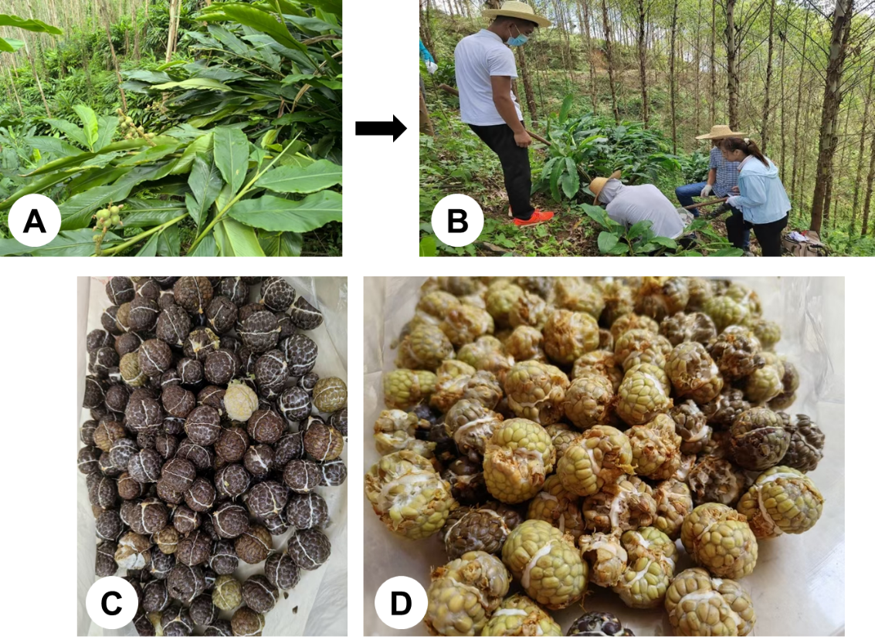
图2 草豆蔻果实采收过程（A：已结实的草豆蔻植株；B：摘取草豆蔻果实；C：成熟至衰老果实去除果皮后的种子；D：幼嫩果实去除果皮后的种子）
（九）资料记录和档案管理
对种植技术、种植后的管理、采收等各环节所采取的措施进行详细记录，建立档案。结合《中药材生产质量管理规范》（2022年第22号）的规定综合记录。
六、国内同类标准制修订情况及与法律法规、强制性标准关系
将“草豆蔻”作为关键词查找，可找到由陕西穆堂香调味食品有限公司、中华全国供销合作总社南京野生植物综合利用研究院共同起草的标准“GH/T 1282-2020”，其中规定了草豆蔻（Alpinia katsumadai Hayata）的技术要求、试验方法、包装和贮存要求，适用于草豆蔻的质量评定及其贸易。而以“草豆蔻 栽培”、“草豆蔻 种植”、“草豆蔻 生产”作为关键词查找，尚未能查找到相关的直接内容。故而目前尚缺乏系统的标准用于指导草豆蔻在广西地区的林下种植及推广发展。
七、重大分歧意见的处理经过和依据
本标准研制过程中无重大分歧意见。
八、自我承诺
本标准内容与各项指标不低于强制性标准要求。

团体标准《中药材草豆蔻林下种植技术规程》
标准编制工作组
2025年9月29日

